**Performanse računarskih sistema**

**Domaći zadatak**

Nikola Mitić 2017/0110

Za izradu domaćeg zadatka koristio sam programski jezik Python, koristeći biblioteke numpy i matplotlib. Biblioteka numpy omogućava efikasne numeričke operacije i manipulaciju nizovima i matricama, dok matplotlib služi za kreiranje grafičkih prikaza podataka, što je omogućilo detaljnu analizu i vizualizaciju rezultata.

**Analitičko rešavanje**

Na osnovu teksta domaćeg zadatka moguće je konstruisati matricu prelaza P. Prelaz na sve korisničke diskove se smatra jednako verovatnim pa je moguće dopuniti matricu u zavisnosti od K. Za određivanje protoka korz servere možemo koristiti metodu za rešavanje otvorenih mreža u matričnoj formi koristeći formulu:

λ = (I − PT)-1 A

Inicijalnu vrednost A matrice izražavamo u α.

Da bi odredili αmax prvo moramo pronaći za koje α je iskorišćenje na svakom od resursa 1.

$$A=\left[\begin{matrix}α \\ 0 \\ 0\end{matrix}\right]$$

$$λ=\left[\begin{matrix}Z_{1}α \\ Z_{2}α \\ Z_{3}α\end{matrix}\right]$$

$$μ=\left[\begin{matrix}μ_{1} \\ μ_{2} \\ μ_{3}\end{matrix}\right]$$

$$U_{n}=\frac{μ_{n}}{Z_{n}α}=1$$

$$\frac{μ_{n}}{Z_{n}}=α$$

Deljenjem elementa μ niza sa odgovarajućim elementima niza λ dobijamo niz potencijalnih kandidata za αmax . Najmanji elemenat niza predstavlja αmax jer je samo tada sistem u stacionarnom stanju. Za αmax udomaćem je uzeta vrednost 0.99αmax, jer bi inače J za kritičan resurs težao beskonačnosti.

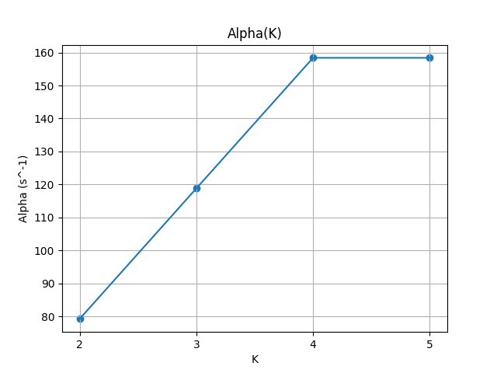

Iskorišćenje nalazimo pomoću forumle $U_{n}=\frac{μ_{n}}{λ_{n}}$. Prosečan broj poslova na serveru nalazimo pomoću formule za M/M/1 sistem $J_{n}=\frac{λ_{n}}{μ_{n}−λ_{n}}$. Vreme odziva dobijamo deljenje prosečnog broja poslova na resursu sa protokom.

**Simulacija**

Simulacija se sastoji od prioritetnog reda, generatora poslova, servera i izlaznog čvora. U prioritetni red se stavljaju događaji koji se sastoje od vremena generisanja posla, poslednjeg vremena obrade, id komponente koja šalje posao i id komponente koja prima posao.

Generator poslova generiše posao sa eksponencijalnom raspodelom samo onda kada je prvi elemenat u prioritetnom redu poslat sa generatora poslova. On prestaje da generiše poslove kada je dostignuto vreme trajanja simulacije.

Izlazni čvor samo sakuplja poslove koji su upuceni njemu i meri njihovo vreme izvršavanja na osnovu poćetnog i trenutnog vremena.

Server sadrži red za čekanje u koji se stavljaju poslovi. Kada je posao prvi u redu on se takođe stavlja i u globalni prioritetni red i na njega se dodaje vreme sa eksponencijalnom raspodelom. Kada je događaj prvi u prioritetnom redu, onda se on izbacuje iz reda za čekanje sa servera sa kog je poslat i ubacuje u red za čekanje na server na koji je poslat. Prilikom ubacivanja i izbacivanja posla sa servera se računaju i dodatne metrike koje su potrebne za izračunavanje protoka, prosečnog broja poslova na serveru i iskorišćenja servera.

Simulacija podržava paralelno izvršavanje više simulacija radi brže obrade.

**Analiza rešenja**

Tabele sa odstupanjima su priložene u fajlu odstupanja.xls. Usrednjeni rezultati imaju manje odstupanje od rezultata jednog izvršavanja. U podacima o simulaciji sa jednim ponavljanjem primećujemo da vreme odziva i srednji broj poslova njaviše odstupaju od analitičkog modela, ali se sa većim brojem ponavljanja ovo odstupanje smanjuje. Ovo govori da analitički model adekvatno opisuje sistem koji se simulira. Takođe je primetno da je najveće odstupanje za T i J kod kritičnog resursa kada je r=1 (99%αmax), to je zato što J teži beskonačnosti kad protok teži brzini obrade.

**Dijagrami zavisnosti iskorišćenja od K za svako r.**

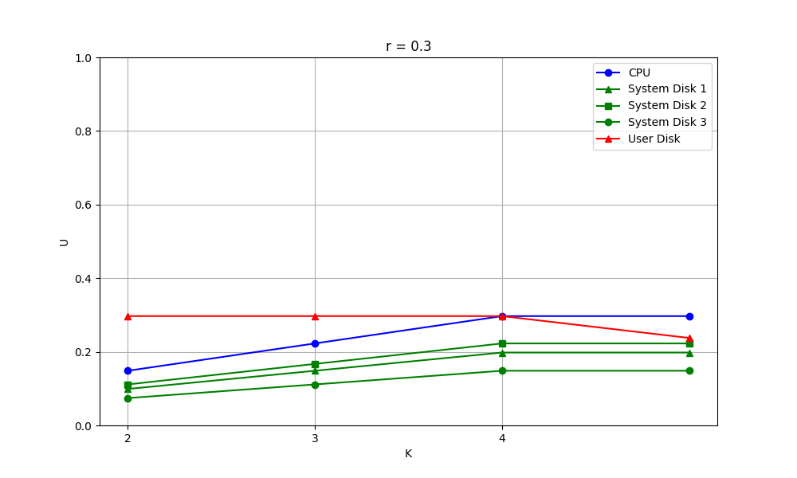

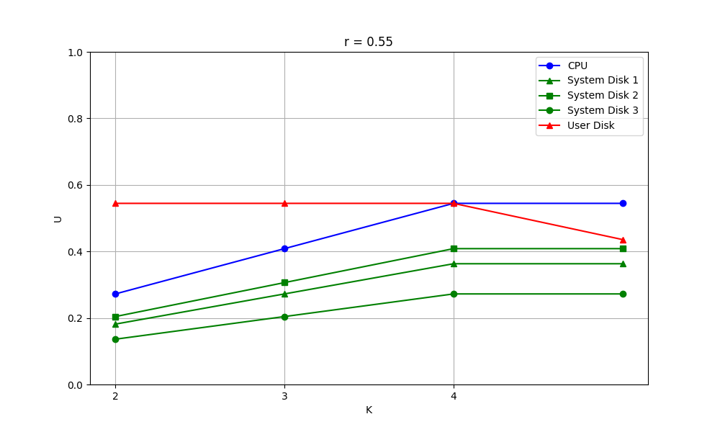

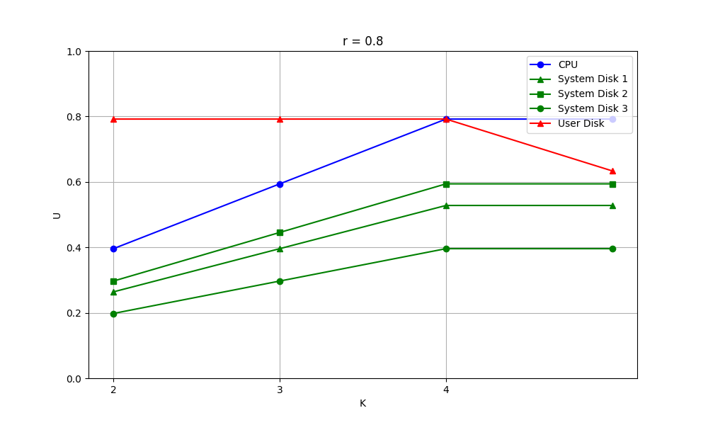

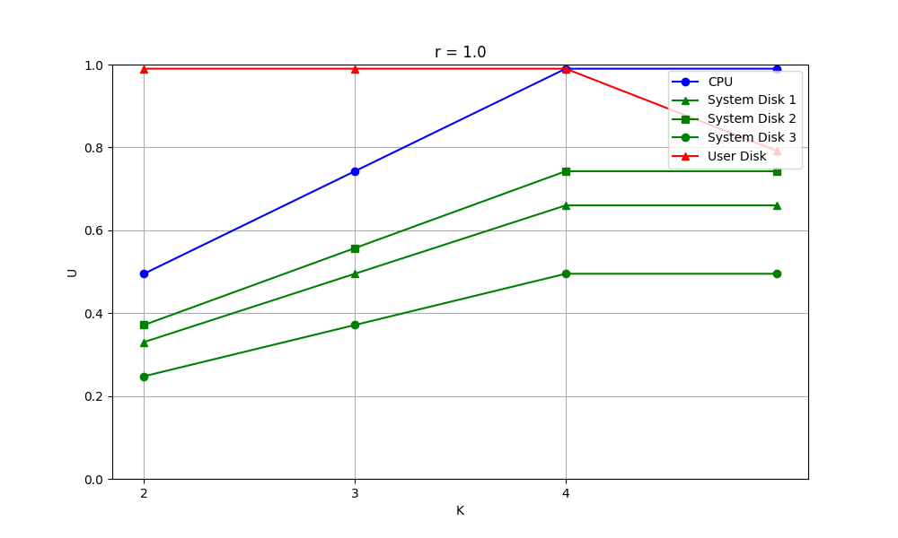

**Dijagrami zavisnosti vremena odziva komponenata od K za svako r.**

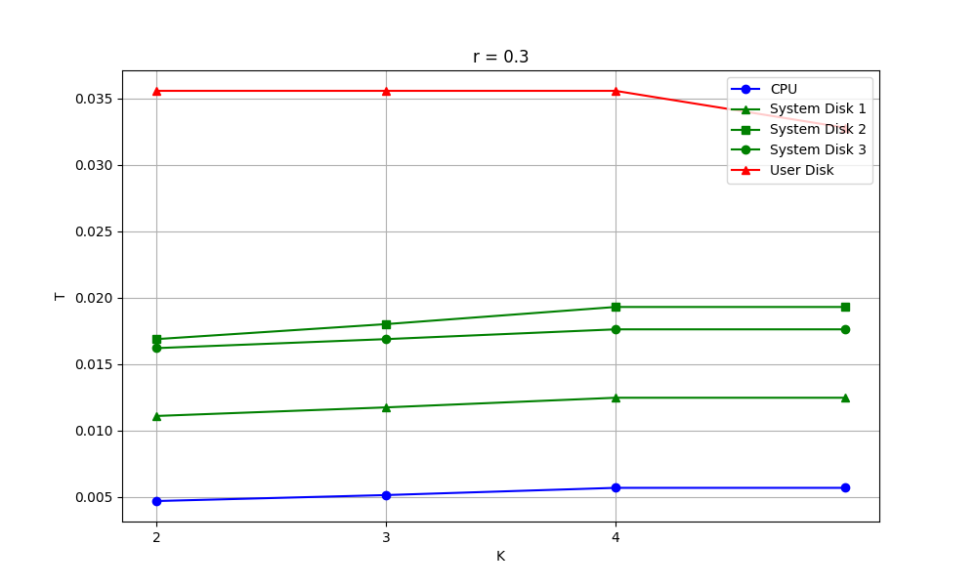

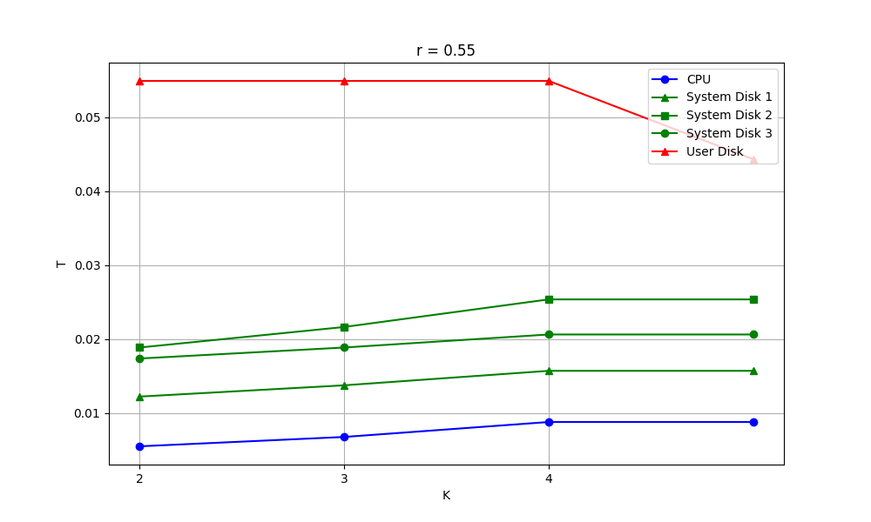

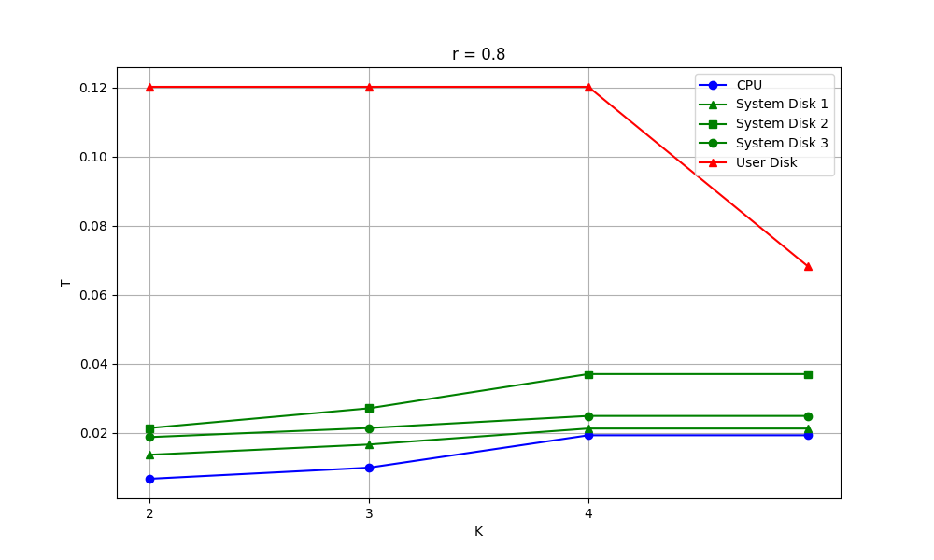

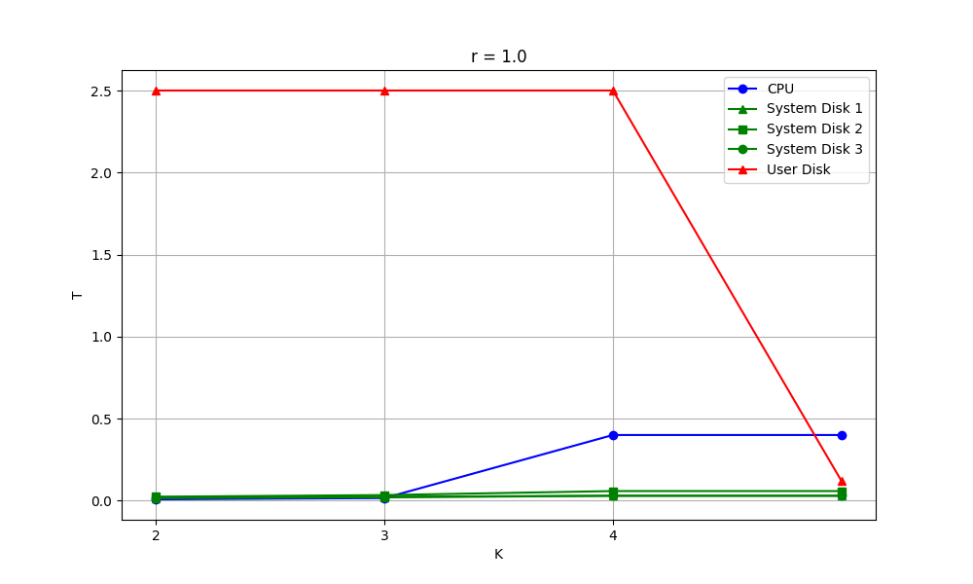

**Dijagrami zavisnost vremena odziva sistema od K za svako r.**

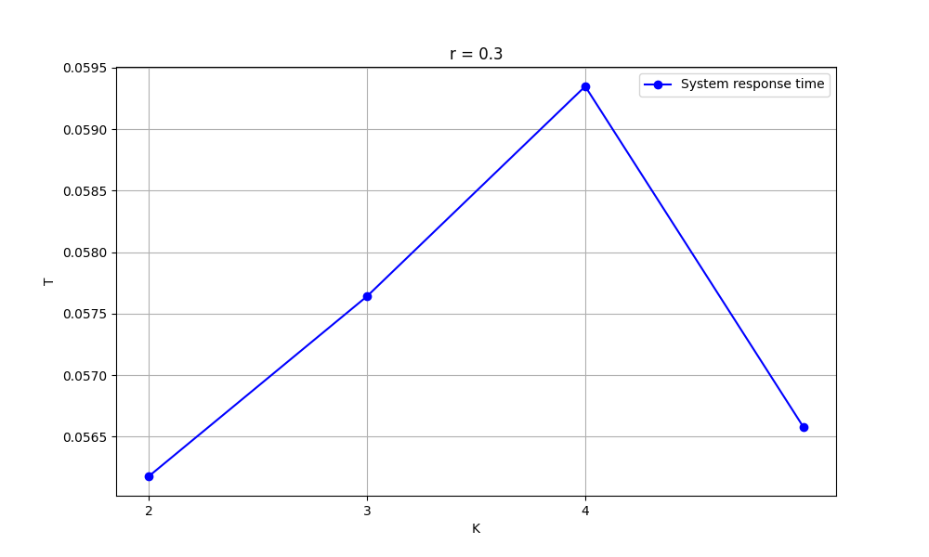

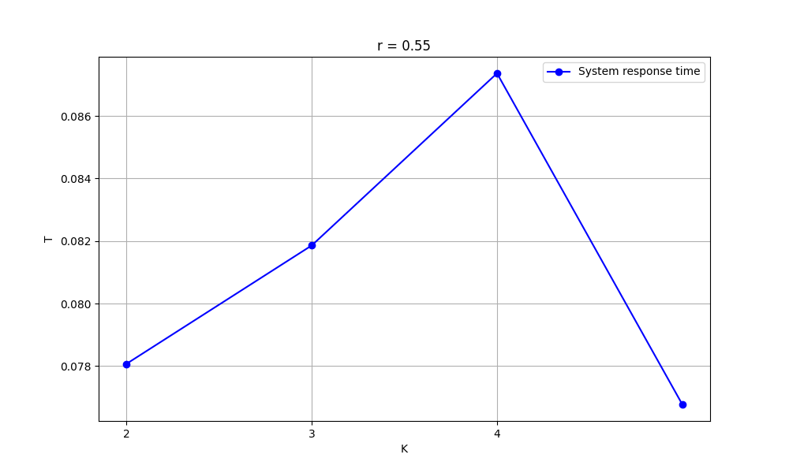

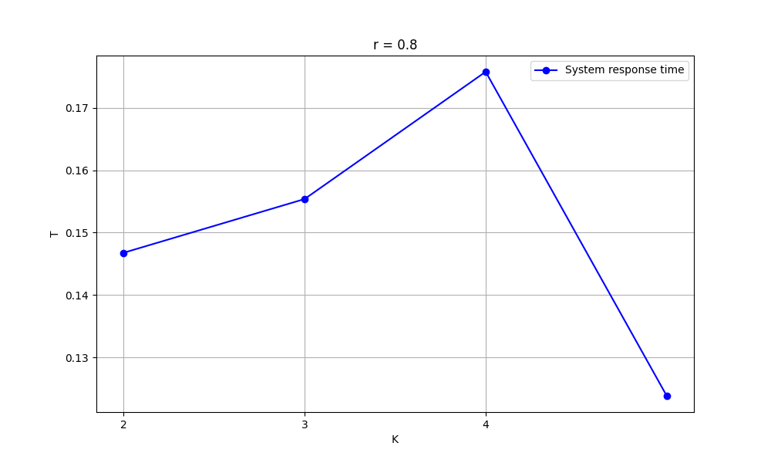

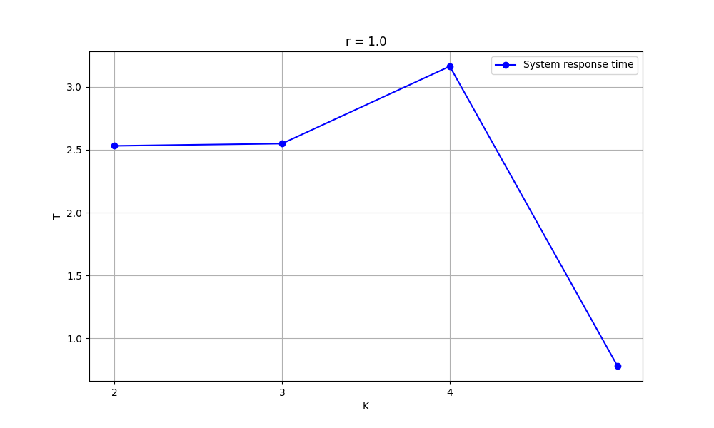

Za K=2 i K=3, ključni resurs su korisnički diskovi, dok je za K=5 kritičan procesor. Za K=4, oba resursa su blizu maksimalnog iskorišćenja, ali je procesor nešto kritičniji od korisničkih diskova.